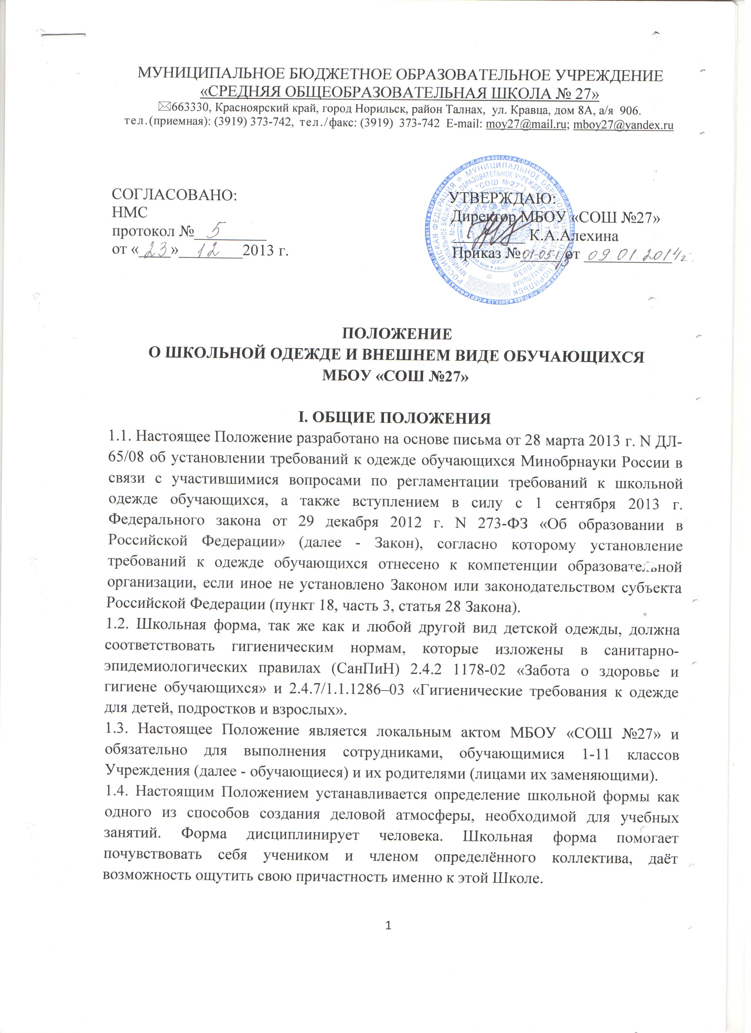

1.5. Внешний вид и одежда обучающихся школы должны соответствовать общепринятым в обществе нормам делового стиля и носить светский характер.
1.6. Одежда обучающихся должна соответствовать погоде и месту проведения учебных занятий, температурному режиму в помещении.
1.7. Контроль за соблюдением обучающимися формы одежды обязаны осуществлять все сотрудники МБОУ «СОШ №27», относящиеся к административному, педагогическому и учебно-вспомогательному персоналу.
1.8. Школьная форма приобретается родителями в магазинах, либо шьется в соответствии с предложенным описанием.
1.9. Настоящее Положение вступает в силу с 10 января 2014 года.

II. ФУНКЦИИ ШКОЛЬНОЙ ОДЕЖДЫ

2.1. Обеспечение нормального функционирования всех структурных компонентов учебно-воспитательного процесса на весь учебный период.
2.2. Поддержание общей дисциплины и порядка в МБОУ «СОШ №27», согласно Правилам внутреннего распорядка для обучающихся и Устава Учреждения.
2.3. Устранение различий в одежде детей вне зависимости от материального и социального положения их родителей (законных представителей).
2.4. Удобство и комфортность использования в различные времена года.
2.5. Соответствие гигиеническим требованиям.

III. ТРЕБОВАНИЯ К ШКОЛЬНОЙ ОДЕЖДЕ ОБУЧАЮЩИХСЯ

3.1. Стиль одежды - деловой, классический, современный строгий.
3.2. В Учреждении устанавливаются следующие виды школьной одежды:
1. Повседневная школьная одежда с наличием эмблемы класса;
2. Парадная школьная одежда с наличием эмблемы класса;
3. Спортивная школьная одежда;
3.3. Повседневная школьная одежда обучающихся включает:
- для мальчиков и юношей – брюки классического покроя, пиджак или жилет темно-серого или черного цвета; однотонная сорочка сочетающейся цветовой гаммы (светлые тона); аксессуары (галстук, поясной ремень);
- для девочек и девушек – жакет, жилет, юбка или сарафан (темно-серого или черного цвета); непрозрачная блузка (длиной ниже талии) сочетающейся цветовой гаммы (белая); платье темно-серого или черного цвета, которое может быть дополнено съемным белым воротником, галстуком (рекомендуемая длина платьев и юбок: не выше 10 см от верхней границы колена и не ниже середины голени).
В холодное время года разрешается ношение брюк классического покроя темно-серого или черного цвета.
3.4. Стрижки мальчиков и юношей должны быть короткими, классического стиля (без выбритых орнаментов на голове), челка не должна закрывать глаза.
3.5. Длинные волосы девочек и девушек должны быть собраны (не распущены).
3.6. В холодное время года допускается ношение обучающимися джемперов и пуловеров сочетающейся цветовой гаммы.
3.7. Парадная школьная одежда используется обучающимися в дни проведения праздников и торжественных линеек.
3.8. Для мальчиков и юношей парадная школьная одежда состоит из повседневной школьной одежды (пиджак, классические брюки), дополненной белой сорочкой и аксессуарами (галстук, поясной ремень).
Для девочек и девушек парадная школьная одежда состоит из повседневной школьной одежды (черная юбка), дополненной непрозрачной белой блузкой (длиной ниже талии).
3.9. Спортивная школьная одежда обучающихся включает белую футболку, спортивные шорты или спортивные брюки, спортивный костюм, спортивная обувь с нескользкой подошвой, не оставляющей черных следов на половом покрытии спортивного зала.
Спортивная школьная одежда должна соответствовать погоде и месту проведения физкультурных занятий.
3.10. Обучающимся запрещается ношение в Учреждении:
3.10.1. Одежды ярких цветов и оттенков; запрещается носить майки, топики, шорты, брюки не классического покроя, джинсы, юбки на бедрах, юбки длинной менее 40 см и (или) высокими разрезами, прозрачную и яркую одежду; одежду с декоративными деталями в виде заплат, с порывами ткани, с неоднородным окрасом ткани; одежды с яркими надписями и изображениями; декольтированных платьев и блузок; одежды бельевого стиля; атрибутов одежды, закрывающих лицо; аксессуаров с символикой асоциальных неформальных молодежных объединений, а также пропагандирующих психоактивные вещества и противоправное поведение, кеды или другую спортивную обувь.
3.10.2. Религиозной одежды, одежды с религиозными атрибутами и (или) религиозной символикой.
3.10.3. Головных уборов в помещениях Учреждения.
3.10.4. Пляжной обуви, массивной обуви на толстой платформе, вечерних туфель и туфель на высоком каблуке (более 7 см).
3.10.5. Массивных украшений (бусы, броши, серьги, кольца, ремни с массивными пряжками).
3.10.6. Косметика ярких вызывающих тонов запрещена.

IV. ТРЕБОВАНИЯ К ВНЕШНЕМУ ВИДУ ОБУЧАЮЩИХСЯ

4.1. Внешний вид обучающихся должен соответствовать общепринятым в обществе нормам делового стиля и носить светский характер.
4.2. Обучающимся запрещается появляться в Учреждении с экстравагантными стрижками и прическами, с волосами, окрашенными в яркие неестественные оттенки, с ярким маникюром и макияжем, с пирсингом.
4.3. Обучающиеся должны выглядеть аккуратно и опрятно:
- одежда должна быть обязательно чистой, свежей, выглаженной;
- обувь должна быть чистой;
- внешний вид должен соответствовать общепринятым в обществе нормам делового стиля и исключать вызывающие детали;
- волосы, лицо и руки должны быть чистыми, аккуратными и ухоженными (используемые и дезодорирующие средства должны иметь легкий и нейтральный запах).
4.4. Сменная обувь должна быть чистой.
4.5. Педагогический состав работников Учреждения должен показывать пример обучающимся, выдерживать деловой стиль в своей повседневной одежде.

V. ПРАВА, ОБЯЗАННОСТИ И ОТВЕТСТВЕННОСТЬ

5.1. Обучающиеся и родители имеет право:
- выбирать школьную форму в соответствии с предложенными вариантами.
5.2. Обучающиеся обязаны:
5.2.1. Носить повседневную школьную одежду ежедневно. Спортивная форма в дни уроков физической культуры приносится с собой. В дни проведения торжественных линеек, праздников школьники надевают парадную форму.
5.2.2. Бережно относиться к форме других обучающихся Учреждения.
5.3. Обучающимся запрещено:
5.3.1. Приходить на учебные занятия без школьной формы.
5.3.2. Приходить на учебные занятия, кроме физической культуры, в спортивной
форме.
5.3.3. Посещать занятия без второй обуви.

VI. ОТВЕТСТВЕННОСТЬ
4.1. В случае если учащийся пришел в школу без школьной формы, по требованию дежурного администратора (учителя, классного руководителя) он должен написать объяснительную.
4.2. Учащийся, живущий в районе школы, может вернуться домой и надеть школьную форму.
4.3. В случае, если учащийся проживает в отдаленном районе города, он на занятия допускается, но при этом предоставляет дежурному администратору (учителю, классному руководителю) дневник, в котором уполномоченное лицо делает запись для родителей с предупреждением о том, чтобы родители приняли соответствующие меры, т.е. обеспечили приход в школу своего ребенка в школьной форме.

VII. ПРАВА РОДИТЕЛЕЙ

Родители имеют право:
Обсуждать на родительских собраниях класса, на общешкольных собраниях вопросы, имеющие отношение к школьной одежде, выносить на рассмотрение Управляющего совета предложения в отношении школьной одежды.

VIII. ОБЯЗАННОСТИ РОДИТЕЛЕЙ
Родители обязаны:
8.1. Приобрести школьную форму, вторую обувь до начала учебного года.
8.2. Ежедневно контролировать внешний вид учащегося перед выходом его в школу в соответствии с требованиями Положения.
8.3. Следить за состоянием школьной формы своего ребенка, т.е. своевременно ее стирать по мере загрязнения.
8.4. Не допускать ситуаций, когда учащийся причину отсутствия формы объясняет тем, что она постирана и не высохла.
8.5. Ежедневно проверять дневник ребенка в части письменного сообщения об отсутствии школьной формы и принятии мер для обеспечения ребенка школьной формой.
8.6. Прийти на Совет по Профилактике по вопросу неисполнения данного Положения.

IX. ПРАВА И ОБЯЗАННОСТИ КЛАССНОГО РУКОВОДИТЕЛЯ
Классный руководитель имеет право:
8.1. Разъяснить пункты данного Положения обучающимся и родителям (законным представителям) под роспись.
Классный руководитель обязан:
8.2. Осуществлять ежедневный контроль за внешним видом обучающихся.
8.3. Своевременно ставить родителей (законных представителей) в известность о факте отсутствия школьной одежды у обучающегося.
8.4. Действовать в рамках своей компетенции на основании должностной
инструкции.

X. ОТВЕТСТВЕННОСТЬ КЛАССНОГО РУКОВОДИТЕЛЯ
За неисполнение или ненадлежащее исполнение должностных обязанностей несет ответственность, предусмотренную трудовым законодательством РФ, локальными актами образовательного учреждения.

